**HU-MID-ENT-004- Consultar Entidades**

|  |
| --- |
| Historia de Usuario |
| Como usuario con **perfil** **autorizado** quiero consultar una “Entidad” para el sistema “Módulo Integral de Descuentos y cuenta corrientes” de la Caja de Jubilaciones, pensiones y retiros de Córdoba. |
| **Descripción** |

El usuario con perfil autorizado desde la bandeja de entidades, selecciona el/los campo/s de datos que desee y a continuación selecciona el botón buscar.

De esta manera en la grilla inferior se visualizarán los siguientes datos:

* Código de entidad
* Tipo de Entidad
* CUIT
* Número e-expediente
* Acciones:

 **Visualizar** (los datos a consultar son los mismos que se detallan en la HU- MID-ENT-001- Registrar Entidades).

 **Editar**

 Cambiar Estado (HU en confección).

|  |
| --- |
| Criterios de aceptación |
| 1. Cumplir con los criterios definidos en el documento de estilo. |
| 1. Para consultar una entidad se necesitará el código o nombre de la entidad. (Obligatorio). |
|  |

## 

**PROTOTIPO DE INTERFAZ**

**Bandeja de Entidades:**

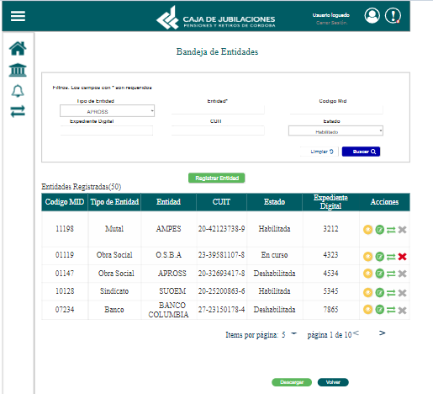

### **Elementos del prototipo**

|  |  |  |
| --- | --- | --- |
| Campos de los Filtros/  a ingresar | Acción | Descripción |
| Tipo de Entidad. | Seleccionar. | Obligatorio. Tipo de entidad a seleccionar por el usuario autorizado. |
| Nombre de Entidad. | Ingresar. | Obligatorio. Nombre de Entidad a ingresar por el usuario autorizado. |
| ID | Ingresar. | ID a ingresar por el usuario autorizado. |
| Expediente Digital. | Ingresar. | Obligatorio. Número de expediente digital a ingresar por el usuario autorizado. |
| Cuit. | Ingresar. | Cuit a ingresar por el usuario autorizado. |
| Estado. | Seleccionar. | Obligatorio. Estado a seleccionar por el usuario autorizado. |
| Otros elementos | Acción | Descripción |
|  | Volver. | Al hacer click el usuario autorizado a volver a la pantalla anterior. |
|  | Guardar. | Al hacer click el usuario autorizado a guardar los datos ingresados. |
|  | Buscar. | Al hacer click el usuario autoriza a buscar los datos ingresados. |
|  | Limpiar. | Al hacer click el usuario autoriza a eliminar los datos ingresados. |
|  | Descargar. | Al hacer click el usuario autoriza a descargar los datos según los filtros ingresados. |

**DATOS A REGISTRAR**

DER

(registro para el empleado seleccionado por el usuario autorizado)

|  |  |
| --- | --- |
| **Nombre Atributo** | **Valor Atributo** |
|  |  |
|  |  |
|  |  |
|  |  |
|  |  |
|  |  |

Tabla_auditoría

|  |  |
| --- | --- |
| **Nombre Atributo** | **Valor Atributo** |
|  |  |
|  |  |
|  |  |

## **DIAGRAMAS**

Diagrama de transición de estados.

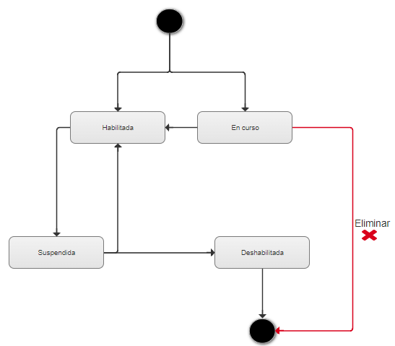

## **SALIDAS IMPRESAS**

No aplica

# **HISTORIAL DE CAMBIOS**

|  |  |  |  |
| --- | --- | --- | --- |
| **Versión** | **Fecha** | **Breve Descripción** | **Nombre del Autor** |
| 1.0 | 18/04/2023 | Actualización de prototipo, datos y descripción hu. | Diana Sapuppo.  Santiago Ferreyra.  Laura Torres. |
| 1.1 | 16/05/2023 | Actualizacion de prototipo, descripción de Hu y DTE. | Belen Huelva. |